****Årsmelding fra SVs fylkestingsgruppe i Møre og Romsdal for 2022****

### IMG_2242.JPGOm fylkestingsgruppa og møteaktiviteten i 2022

Fylkestingsgruppa består av Yvonne Wold (gruppeleder/Fylkesutvalget), Anders Lindbeck (Utdannings- og kompetanseutvalget), Kim Thoresen-Vestre (Samferdselsutvalget), og Line Karlsvik (vara til Kultur-, næring- og folkehelseutvalget). De tre førstnevnte har faste plasser i Fylkestinget, og Line er 1.vara.

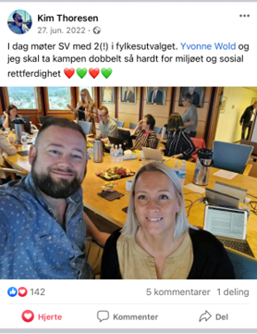Vi samarbeider fortsatt med AP,SP, MDG, KRF og V, og selv om vi ikke kom til enighet med samarbeidspartiene i budsjettet, er vi fortsatt i posisjon.

Det har vært fem fylkestingssamlinger i 2022, inkludert et ekstraordinært møte for å ansette ny fylkeskommunedirektør, og fire egne gruppemøter i forkant av fylkestingsmøtene. Det er også avholdt eget budsjettseminar for fylkestingets medlemmer, og møte angående ny areal- og klimaplan. Fylkesutvalget har hatt 20 møtedager, Samferdselsutvalget har hatt 11, og Utdannings- og kompetanseutvalget har hatt 11 møtedager i 2022. Gruppa har ikke hatt eksterne besøk på gruppemøtene, med unntak av besøk fra daglig leder for Møre og Romsdal revisjon. Vi har derimot hatt mange enkelthenvendelser via e-post og telefon, og kontakt med lokallag knyttet til saker der lokalkunnskap og lokalpolitikk har hatt betydning. Vi har deltatt på møter med lokallagsledere, og mener det var viktig med et teamsmøte med innspill fra lokallagene før budsjettforhandlinger. Det har også vært innspillsmøter knyttet til enkelte tema.

(*Vi har også fått oppleve å møte med to representanter i fylkesutvalget ved en anledning. Noe vi kan venne oss til.*)

### Økonomi og ansettelse av fylkessekretær

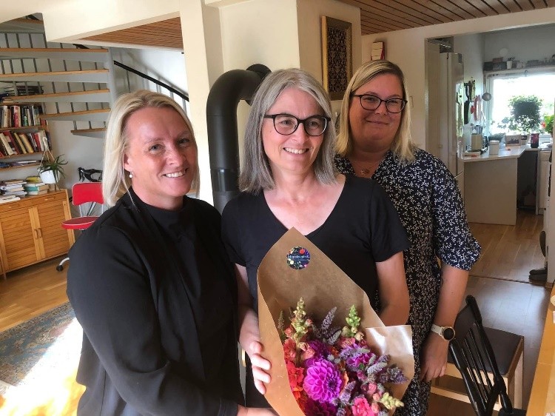I 2022 er det ikke brukt penger til aktivitet utover avisabonnement, og marginalt med møteaktivitet, for å kunne ha maksimal aktivitet og reiseaktivitet i valgåret 2023. Fylkestingsgruppa har også gjort en avtale med fylkeslaget om finansiering av 25.000,- kr til fylkessekretærstilling i 2022 (og 60.000,- kr for hvert av årene 2023 og 2024). Kontoen til fylkestingsgruppa administreres nå fullt og helt av fylkeslaget, som har oversikt over balansen.

Det har vært en stor berikelse for fylkestingsgruppa å endelig ha dyktige Kari Gagnat som fylkessekretær, som deltar på tingsamlinger (og gruppemøter), og kan hjelpe til med å «poste» fra den politiske aktiviteten på sosiale medier, samt være bindeledd med lokallag når det gjelder å innhente informasjon i lokale saker eller planlegge aktivitet for fylkestingsgruppa med lokallagene. Kari deltok på første møte med gruppa i oktober.

## Politisk arbeid og status

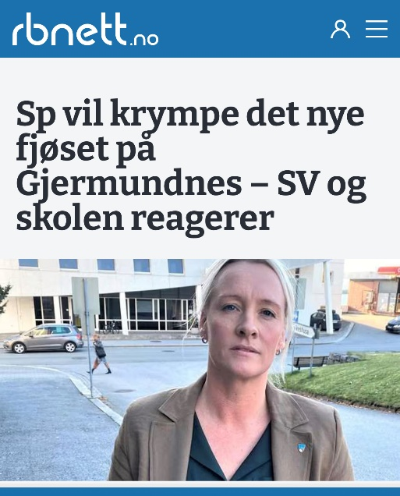Året har ikke vært preget av de store sakene, med unntak av noen få. Vi har satt vårt røde og grønne preg på ei lang rekke vedtak, innenfor de ulike politikkområdene som fylkeskommunen har ansvar for. Det gjør det imidlertid litt utfordrende for oss med synlighet, ettersom vi har formøter med samarbeidspartiene før utvalgsmøter, og ender ofte med fellesforslag sammen med andre partier. Politikken blir nok likevel bedre slik. En av sakene vi har vært rykende uenige med SP om, er nedskalering av den videregående skolen på Gjermundnes. Uenigheten ga oss presseoppslag og støtte fra omgivelsene.

At SV har vært så konsistent og en pådriver for Sørsida i Ålesund har også gitt oss litt synlighet i regional presse.

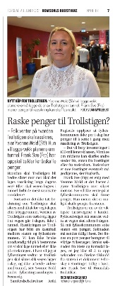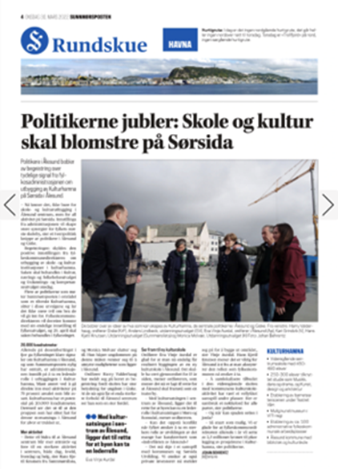 En av de store overraskelsene for fylkeskommunen dette året er det framlagte forslaget for inntektsfordeling, som dersom det blir vedtatt i Stortinget, innebærer 187 millioner mindre til Møre og Romsdal fylke i året, i årene framover. SV har, til tross for god skatteinngang og «stang inn» i fylkesøkonomien i 2022, vært spesielt opptatt av bærekraft i økonomien framover, og ansvarlig budsjettering, ettersom høyt forbruk og investeringer nå vil påvirke framtidige muligheter og tjenester. Vi har vært opptatt av å sikre mer midler til kultur, og skjerme skolene for kutt, og stilte også krav knyttet til å opprettholde ferjeavganger, og bedre busstilbudet, og gjøre det rimeligere, i forhandlinger med samarbeidspartiene ved budsjettforhandlingene. Vi kom ikke til full enighet, og valgte å ikke være med på felles budsjettframlegg.

Vi har vært opptatt av gode, trygge bruksveier, gang- og sykkelveier, og rassikring i våre øvrige samferdselsprioriteringer. Vi merker at media ofte omtaler våre holdninger, men at vi ikke får så mange hovedoppslag. Alt i alt er vi fornøyd med de politiske oppnåelsene og synligheten vi har fått i viktige saker i 2022.

Vi har vært støttende til Tove-Lise Torves fritakssøknad som fylkesordfører, og støttet innsettelsen av Line Hoem som ny fylkesordfører og Kristin Sørheim som fylkesvaraordfører. Ellers er vi fornøyde med å ha fått være med stortingsrepresentanten vår til NORSØK på Tingvoll, og medieoppslagene vi fikk i forbindelse med det. Vi er imidlertid ikke fornøyde med at innspillene våre til statsbudsjettet fikk lite gjennomslag i eget parti i 2022, og ønsker nok nye rutiner for tidligere medvirkning i budsjettet sentralt.

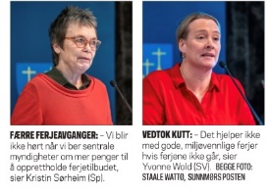Vi har fått noen radioinnslag i NRK knyttet til fylkestingspolitikken, og oppslag på NRK på nett. Ellers flest i Romsdals Budstikke, og noen få i Sunnmørsposten og Tidens Krav.





